THÔNG TIN HÒA GIẢI VIÊN

PHẠM QUÝ TỴ |  | 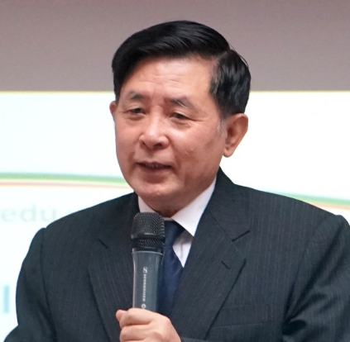
Nguyên Thứ Trưởng, Bộ Tư pháp
Hà Nội
Tel: | Fax:
Email: typhamquy@yahoo.com.vn
Thành thạo Tiếng Anh
Đào tạo
Tiến sĩ | Viện Luật - Trung tâm KHXH VN
Quá trình công tác
Đã tham gia công tác: Kiểm sát viên, Thẩm phán, Trọng tài Kinh tế Nhà nước, Công tác Xây dựng pháp luật, quản lý Nhà nước
Chủ nhiệm hai đề án cấp Bộ
Tham gia một số đề án cấp Nhà nước, cấp Bộ

